Лабораторная работа 8



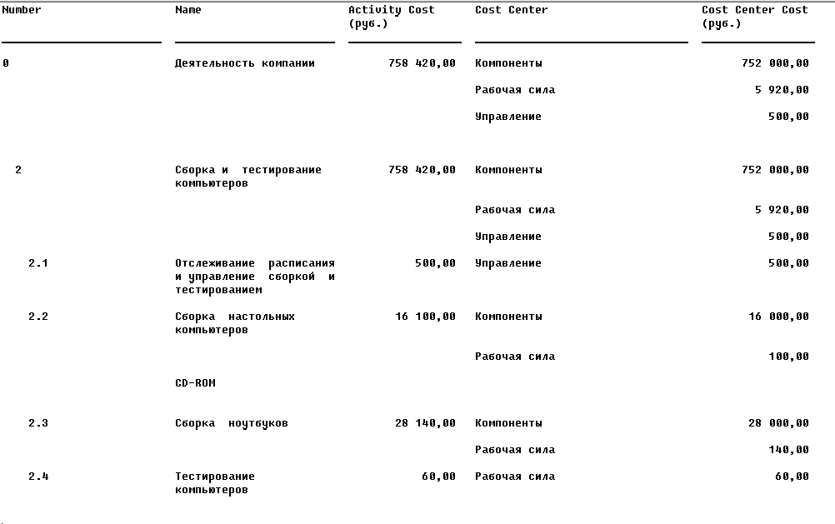



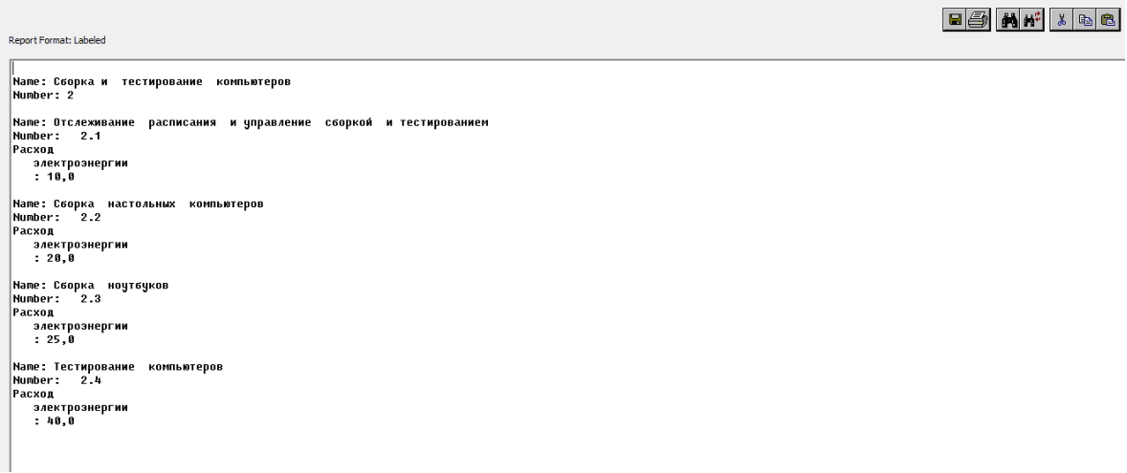

Ответы на вопросы:

1) Стоимостный анализ представляет собой соглашение об учете, используемое для сбора затрат, связанных с работами, с целью определить общую стоимость процесса. С помощью стоимостного анализа можно решить такие задачи, как определение действительной стоимости производства продукта, определение действительной стоимости поддержки клиента, идентификация работ, которые стоят больше всего (те, которые должны быть улучшены в первую очередь), обеспечение менеджеров финансовой мерой предлагаемых изменений, и др.

2) ABC может проводиться только тогда, когда модель работы последовательная (следует синтаксическим правилам IDEF0), корректная (отражает бизнес), полная (охватывает всю рассматриваемую область) И стабильная (проходит цикл экспертизы без изменений), другими словами, создание модели работы закончено.

3) Модель работ должна быть последовательной.

4) Нет

5) Нет, должна быть полной.

6) а) объект затрат; б) движитель затрат; в) центры затрат.

7) Причина, по которой работа выполняется, обычно, основной выход работы, стоимость работ есть суммарная стоимость объектов затрат.

8) Характеристики входов и управлений работы, которые влияют на то, как выполняется и как долго длится работа.

9) Это статьи расходов.

10) UDP позволяют провести дополнительный анализ, хотя и без суммирующих подсчетов